学习时所了解到的知识：

1.因为我的文件名称用了.java所以当我使用public class声明的时候出现了错误，所以改用class声明的时候运行成功

2.在构建环境的时候，因为没有注意到自己原来就已经安装过文件所以导致文件夹里包含了一个相同名称的文件夹，使我检查路径的时候无法找到文件 。

3.通过构建环境时遇到的问题对命令行和变量值有了一定认识，配置了classpath和path以及JAVA_HOME通过搜索得到，配置环境变量是表示新安装的某种编程语言运行环境在这里，通过这里的配置把电脑引导到所需文件夹下。JAVA语言运行需要通过虚拟机，所以配置环境变量是为了JAVA文件运行时，引导它到你指定的文件夹运行虚拟机。

4.犯了经典11ll错误，学软工之前没想到这种事情终究还是发生在我身上了

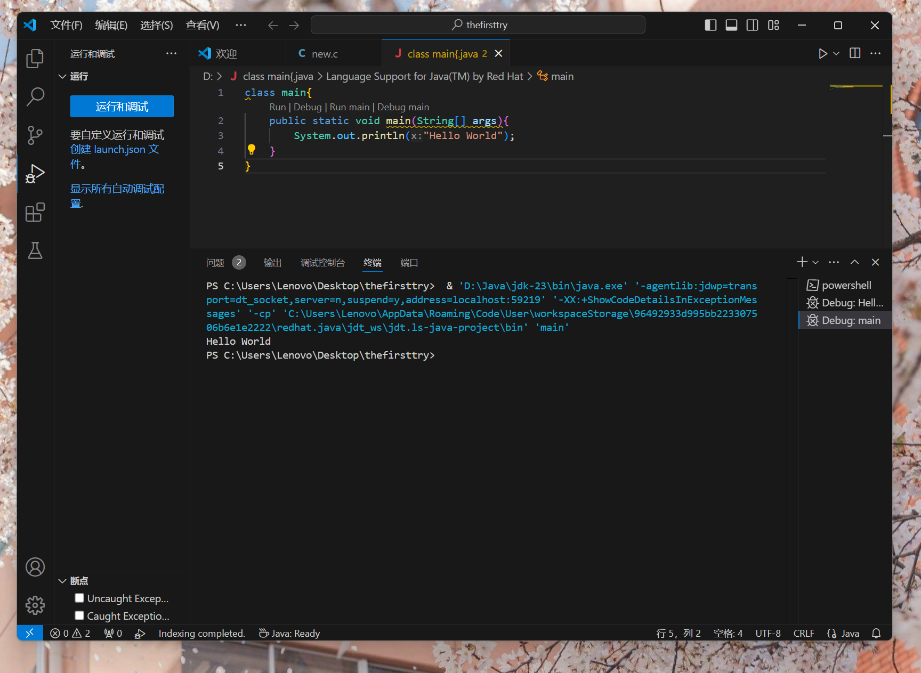

5.我使用了一个.java为后缀的源文件，这个文件包含符合Java语法的代码

搜索发现，编译的时候我应该生成了一个字节码文件，确保了源代码的正确性和合法性，但是我不太清楚这个是一个什么部分？

6.IDEA怎么要给钱！

